Документ предоставлен КонсультантПлюс

КОМИТЕТ ГОСУДАРСТВЕННОЙ ОХРАНЫ ОБЪЕКТОВ
КУЛЬТУРНОГО НАСЛЕДИЯ ВОЛГОГРАДСКОЙ ОБЛАСТИ

ПРИКАЗ
от 13 ноября 2020 г. N 320

ОБ УТВЕРЖДЕНИИ ГРАНИЦ И РЕЖИМА ИСПОЛЬЗОВАНИЯ ТЕРРИТОРИИ
ОБЪЕКТА КУЛЬТУРНОГО НАСЛЕДИЯ РЕГИОНАЛЬНОГО ЗНАЧЕНИЯ
"КОМПЛЕКС ЗАСТРОЙКИ УЛИЦЫ ИМ. КУЗНЕЦОВА", РАСПОЛОЖЕННОГО
ПО АДРЕСУ: ВОЛГОГРАДСКАЯ ОБЛАСТЬ, Г. ВОЛГОГРАД,
КРАСНООКТЯБРЬСКИЙ РАЙОН, УЛ. КУЗНЕЦОВА, КВАРТАЛЫ N 602 - 608

В соответствии со статьей 3.1, пунктом 2 статьи 33 Федерального закона от 25 июня 2002 г. N 73-ФЗ "Об объектах культурного наследия (памятниках истории и культуры) народов Российской Федерации", пунктом 8 требований к составлению проектов границ территорий объектов культурного наследия, утвержденных приказом Министерства культуры Российской Федерации от 04 июня 2015 г. N 1745, Положением о комитете государственной охраны объектов культурного наследия Волгоградской области, утвержденным постановлением Администрации Волгоградской области от 19 декабря 2016 г. N 697-п, приказываю:
1. Утвердить границы территории объекта культурного наследия регионального значения "Комплекс застройки улицы им. Кузнецова", расположенного по адресу: Волгоградская область, г. Волгоград, Краснооктябрьский район, ул. Кузнецова, кварталы N 602 - 608, согласно приложениям 1 - 2.
2. Утвердить режим использования территории объекта культурного наследия регионального значения "Комплекс застройки улицы им. Кузнецова", расположенного по адресу: Волгоградская область, г. Волгоград, Краснооктябрьский район, ул. Кузнецова, кварталы N 602 - 608, согласно приложению 3.
3. Настоящий приказ вступает в силу со дня его подписания и подлежит официальному опубликованию.

Председатель комитета
А.Ю.БАЖЕНОВ

Приложение 1
к приказу
комитета государственной
охраны объектов
культурного наследия
Волгоградской области
от 13 ноября 2020 г. N 320

Схема границ территории объекта культурного наследия
регионального значения "Комплекс застройки улицы им.
Кузнецова", расположенного по адресу: Волгоградская
область, г. Волгоград, Краснооктябрьский район, ул.
Кузнецова, кварталы N 602 - 608

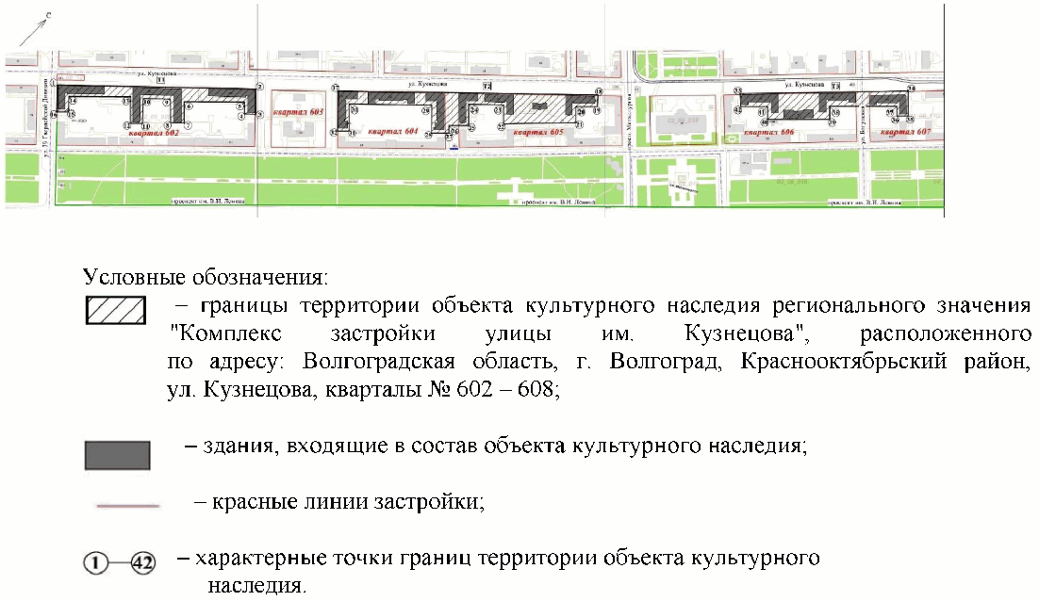

Перечень зданий, входящих в состав объекта культурного
наследия регионального значения "Комплекс застройки улицы
им. Кузнецова", расположенного по адресу: Волгоградская
область, г. Волгоград, Краснооктябрьский район, ул.
Кузнецова, кварталы N 602 - 608

Наименование | Адрес
Жилой дом | ул. Кузнецова, 20
Жилой дом | ул. Кузнецова, 22
Жилой дом | ул. Кузнецова, 24
Жилой дом | ул. Кузнецова, 26
Жилой дом | ул. Кузнецова, 28
Жилой дом | ул. Кузнецова, 30
Жилой дом | ул. Кузнецова, 32
Жилой дом | ул. Кузнецова, 34
Детский сад N 357 | ул. Кузнецова, 36
Жилой дом | ул. Кузнецова, 38
Жилой дом | ул. Кузнецова, 44
Жилой дом | ул. Кузнецова, 46
Жилой дом | ул. Кузнецова, 48
Жилой дом | ул. Кузнецова, 50

Фрагмент 1 схемы границ территории объекта культурного
наследия регионального значения "Комплекс застройки улицы
им. Кузнецова", расположенного по адресу: Волгоградская
область, г. Волгоград, Краснооктябрьский район, ул.
Кузнецова, кварталы N 602 - 608

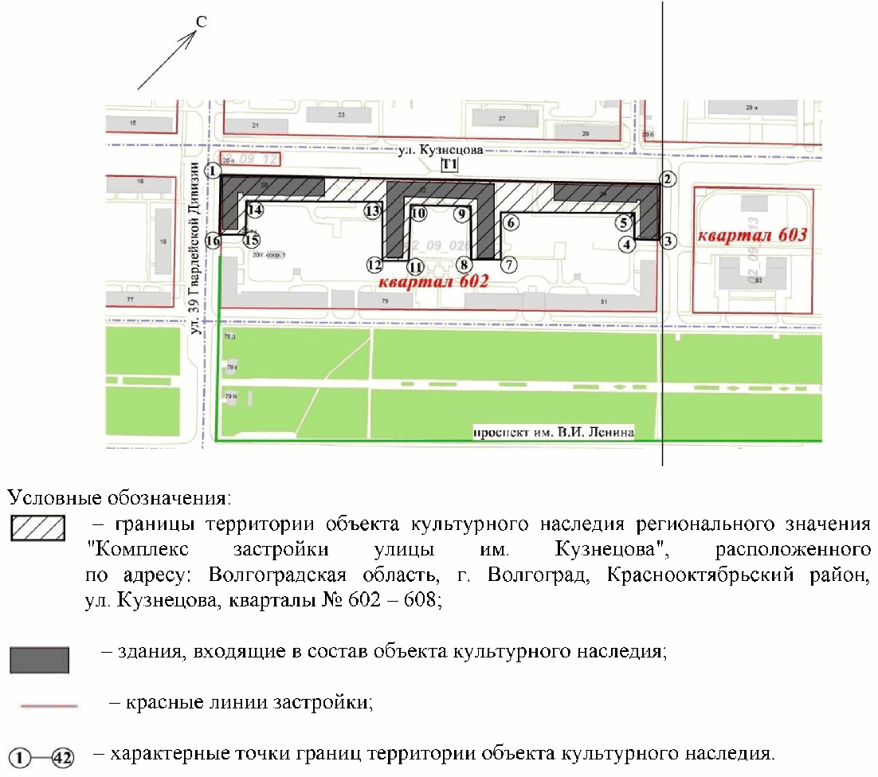

Фрагмент 2 схемы границ территории объекта культурного
наследия регионального значения "Комплекс застройки улицы
им. Кузнецова", расположенного по адресу: Волгоградская
область, г. Волгоград, Краснооктябрьский район, ул.
Кузнецова, кварталы N 602 - 608

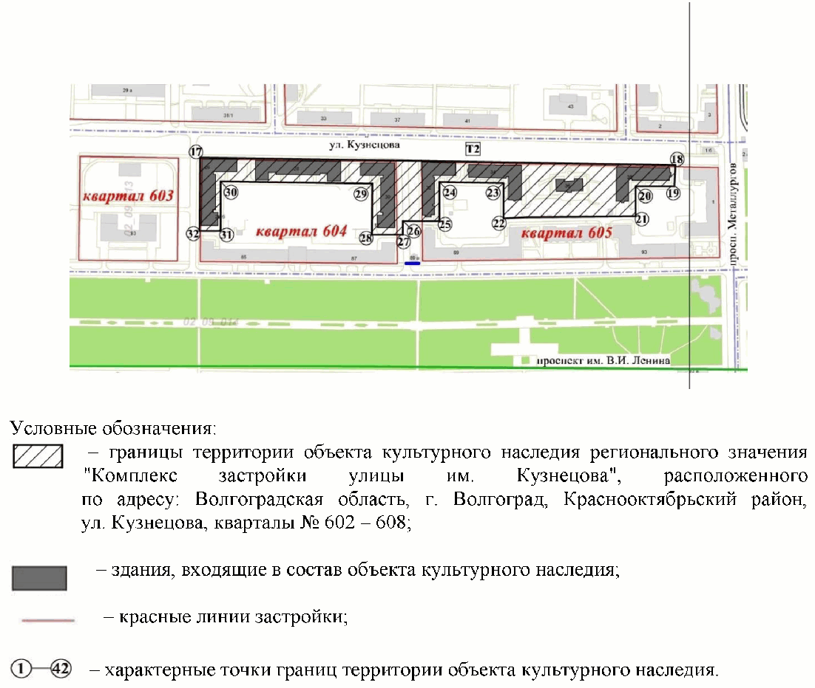

Фрагмент 3 схемы границ территории объекта культурного
наследия регионального значения "Комплекс застройки улицы
им. Кузнецова", расположенного по адресу: Волгоградская
область, г. Волгоград, Краснооктябрьский район, ул.
Кузнецова, кварталы N 602 - 608

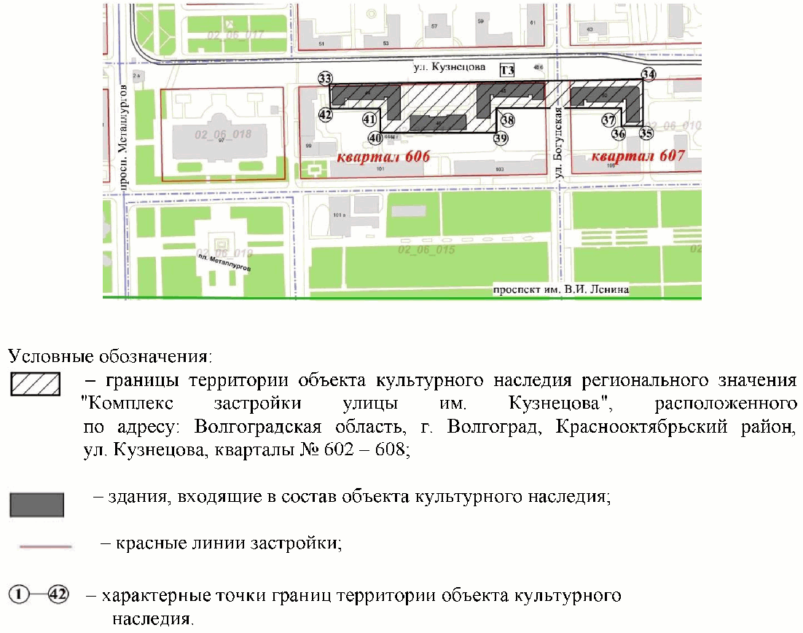

Приложение 2
к приказу
комитета государственной
охраны объектов
культурного наследия
Волгоградской области
от 13 ноября 2020 г. N 320

ПЕРЕЧЕНЬ КООРДИНАТ ХАРАКТЕРНЫХ ТОЧЕК ГРАНИЦ ТЕРРИТОРИИ
ОБЪЕКТА КУЛЬТУРНОГО НАСЛЕДИЯ РЕГИОНАЛЬНОГО ЗНАЧЕНИЯ
"КОМПЛЕКС ЗАСТРОЙКИ УЛИЦЫ ИМ. КУЗНЕЦОВА", РАСПОЛОЖЕННОГО
ПО АДРЕСУ: ВОЛГОГРАДСКАЯ ОБЛАСТЬ, Г. ВОЛГОГРАД,
КРАСНООКТЯБРЬСКИЙ РАЙОН, УЛ. КУЗНЕЦОВА, КВАРТАЛЫ N 602 - 608

Система координат: городская, местная

Номер характерной точки | Длина линии (м) | Х | У
1 |  | 5343,67 | 3009,82
 | 364,48
2 |  | 5655,34 | 3198,78
 | 45,54
3 |  | 5632,07 | 3237,93
 | 19,95
4 |  | 5615,01 | 3227,59
 | 21,87
5 |  | 5626,42 | 3208,93
 | 115,18
6 |  | 5527,71 | 3149,57
 | 42,56
7 |  | 5505,89 | 3186,11
 | 20,33
8 |  | 5488,47 | 3175,63
 | 47,32
9 |  | 5512,86 | 3135,08
 | 52,9
10 |  | 5467,53 | 3107,82
 | 46,29
11 |  | 5443,68 | 3147,49
 | 24,37
12 |  | 5422,55 | 3135,35
 | 47,79
13 |  | 5447,18 | 3094,4
 | 115,21
14 |  | 5348,18 | 3035,48
 | 26,5
15 |  | 5334,63 | 3058,25
 | 17
16 |  | 5320,02 | 3049,56
 | 46,24
1 |  | 5343,67 | 3009,82
17 |  | 5785,77 | 3278,4
 | 478,06
18 |  | 6195,75 | 3524,29
 | 19,47
19 |  | 6186,27 | 3541,3
 | 41,21
20 |  | 6150,93 | 3520,1
 | 31,72
21 |  | 6135,7 | 3547,93
 | 132,48
22 |  | 6019,93 | 3483,52
 | 36,28
23 |  | 6038,3 | 3452,23
 | 65,73
24 |  | 5982,07 | 3418,19
 | 40,19
25 |  | 5962,36 | 3453,22
 | 37,35
26 |  | 5929,81 | 3434,9
 | 12,66
27 |  | 5923,6 | 3445,93
 | 31,05
28 |  | 5896,54 | 3430,7
 | 51,93
29 |  | 5922,38 | 3385,66
 | 152,65
30 |  | 5791,65 | 3306,85
 | 52,66
31 |  | 5764,63 | 3352,05
 | 19,29
32 |  | 5748,02 | 3342,24
 | 74,17
17 |  | 5785,77 | 3278,4
33 |  | 6424,61 | 3653,89
 | 308,37
34 |  | 6694,75 | 3802,6
 | 45,72
35 |  | 6673,24 | 3842,94
 | 21,16
36 |  | 6654,63 | 3832,87
 | 16,94
37 |  | 6662,81 | 3818,04
 | 123,96
38 |  | 6556,04 | 3755,06
 | 20,61
39 |  | 6546,01 | 3773,07
 | 113,88
40 |  | 6445,57 | 3719,4
 | 25,18
41 |  | 6457,21 | 3697,07
 | 49,6
42 |  | 6413,58 | 3673,47
 | 22,47
33 |  | 6424,61 | 3653,89

Система координат: WGS 84

Номер характерной точки | N | E
1 | 48°45'28,31" С | 44°33'4,83" В
2 | 48°45'38,39" С | 44°33'14,09" В
3 | 48°45'37,64" С | 44°33'16,00" В
4 | 48°45'37,09" С | 44°33'15,50" В
5 | 48°45'37,46" С | 44°33'14,58" В
6 | 48°45'34,26" С | 44°33'11,67" В
7 | 48°45'33,56" С | 44°33'13,46" В
8 | 48°45'32,99" С | 44°33'12,95" В
9 | 48°45'33,78" С | 44°33'10,96" В
10 | 48°45'32,32" С | 44°33'9,63" В
11 | 48°45'31,54" С | 44°33'11,57" В
12 | 48°45'30,86" С | 44°33'10,98" В
13 | 48°45'31,66" С | 44°33'8,97" В
14 | 48°45'28,45" С | 44°33'6,08" В
15 | 48°45'28,01" С | 44°33'7,20" В
16 | 48°45'27,54" С | 44°33'6,77" В
17 | 48°45'42,62" С | 44°33'17,99" В
18 | 48°45'55,88" С | 44°33'30,04" В
19 | 48°45'55,58" С | 44°33'30,87" В
20 | 48°45'54,43" С | 44°33'29,83" В
21 | 48°45'53,94" С | 44°33'31,20" В
22 | 48°45'50,19" С | 44°33'28,04" В
23 | 48°45'50,79" С | 44°33'26,51" В
24 | 48°45'48,97" С | 44°33'24,84" В
25 | 48°45'48,33" С | 44°33'26,55" В
26 | 48°45'47,28" С | 44°33'25,66" В
27 | 48°45'47,07" С | 44°33'26,20" В
28 | 48°45'46,20" С | 44°33'25,45" В
29 | 48°45'47,04" С | 44°33'23,24" В
30 | 48°45'42,81" С | 44°33'19,38" В
31 | 48°45'41,93" С | 44°33'21,59" В
32 | 48°45'41,39" С | 44°33'21,11" В
33 | 48°46'3,29" С | 44°33'36,39" В
34 | 48°46'12,03" С | 44°33'43,69" В
35 | 48°46'11,33" С | 44°33'45,66" В
36 | 48°46'10,73" С | 44°33'45,17" В
37 | 48°46'11,00" С | 44°33'44,44" В
38 | 48°46'7,54" С | 44°33'41,35" В
39 | 48°46'7,22" С | 44°33'42,23" В
40 | 48°46'3,97" С | 44°33'39,60" В
41 | 48°46'4,34" С | 44°33'38,51" В
42 | 48°46'2,93" С | 44°33'37,35" В

Приложение 3
к приказу
комитета государственной
охраны объектов
культурного наследия
Волгоградской области
от 13 ноября 2020 г. N 320

РЕЖИМ ИСПОЛЬЗОВАНИЯ ТЕРРИТОРИИ ОБЪЕКТА КУЛЬТУРНОГО НАСЛЕДИЯ
РЕГИОНАЛЬНОГО ЗНАЧЕНИЯ "КОМПЛЕКС ЗАСТРОЙКИ УЛИЦЫ ИМ.
КУЗНЕЦОВА", РАСПОЛОЖЕННОГО ПО АДРЕСУ: ВОЛГОГРАДСКАЯ
ОБЛАСТЬ, Г. ВОЛГОГРАД, КРАСНООКТЯБРЬСКИЙ РАЙОН,
УЛ. КУЗНЕЦОВА, КВАРТАЛЫ N 602 - 608

В границах территории объекта культурного наследия регионального значения "Комплекс застройки улицы им. Кузнецова", расположенного по адресу: Волгоградская область, г. Волгоград, Краснооктябрьский район, ул. Кузнецова, кварталы N 602 - 608, запрещается строительство объектов капитального строительства и увеличение объемно-пространственных характеристик существующих объектов капитального строительства, а также проведение земляных, строительных, мелиоративных и иных работ, за исключением:
работ по сохранению объекта культурного наследия или его отдельных элементов, сохранению историко-градостроительной или природной среды объекта культурного наследия;
сноса или демонтажа дисгармоничных объектов капитального строительства, которые осуществляются на основании проектов проведения таких работ, содержащих разделы об обеспечении сохранности объекта культурного наследия, получившие положительное заключение государственной историко-культурной экспертизы и согласованные с органом исполнительной власти Волгоградской области, уполномоченным в области государственной охраны объектов культурного наследия (далее - согласованный раздел об обеспечении сохранности);
ремонта и реконструкции инженерных сетей и автомобильных дорог, которые осуществляются на основании проектов проведения таких работ, содержащих согласованные разделы об обеспечении сохранности;
работ по благоустройству территории объекта культурного наследия, которые осуществляются на основании проектов проведения таких работ, содержащих согласованные разделы об обеспечении сохранности;
мероприятий по музеефикации объекта культурного наследия, которые осуществляются на основании проектов проведения таких работ, содержащих согласованные разделы об обеспечении сохранности;
устройства прозрачных ограждений, которое осуществляется на основании проектов проведения таких работ, содержащих согласованные разделы об обеспечении сохранности;
распространения наружной рекламы, содержащей исключительно информацию о проводимых на объектах культурного наследия и их территориях театрально-зрелищных, культурно-просветительных и зрелищно-развлекательных мероприятиях или исключительно информацию об указанных мероприятиях и одновременное упоминание об определенном лице как о спонсоре данного мероприятия, при условии, если такому упоминанию отведено не более чем десять процентов рекламной площади (пространства).

